Walking Gruppe in Gelmer!
Hallo, hast Du Lust auf Bewegung und frische Luft? In einer neuen Gemeinschaft sich im Nordic Walking auszuprobieren und dabei die schönen Rieselfelder vor den Türen Gelmers zu erkunden?
Wir treffen uns in der Regel Freitag vormittags oder nach Absprache. Die Idee: wöchentlich eine Runde in den schönen Rieselfeldern zu drehen, sich gemeinsam inspirieren zu lassen von Themen, den Austausch darüber und die frische Luft genießen. Für jede Walkingrunde bereite ich einen kurzen Impuls zu einem bestimmten Thema vor.

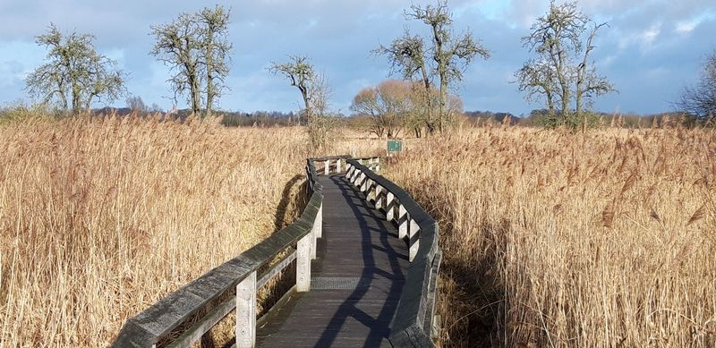
Hast Du Interesse oder Fragen?
Dann melde Dich gerne bei mir:
Regina 0176 / 72359097
Ich freue mich auf Dich!

P.S.: Teilnahme nach Anmeldung, dann Termine über die Whats App Gruppe. Ab Mai geht es los! Ich freue mich über 2 Euro Ausgleich pro Walk.

Noch etwas zu mir: ich bin Regina Plitzko, wohne in Gelmer und bin Gesundheits- und Konfliktcoach, Mediatorin und Apothekerin.
Du findest mehr über mich auf meiner Website:
www. sano-connecting.de

„Es sind nicht unsere Füße die uns bewegen, es ist unser Denken.“
(chines. Sprichwort)

